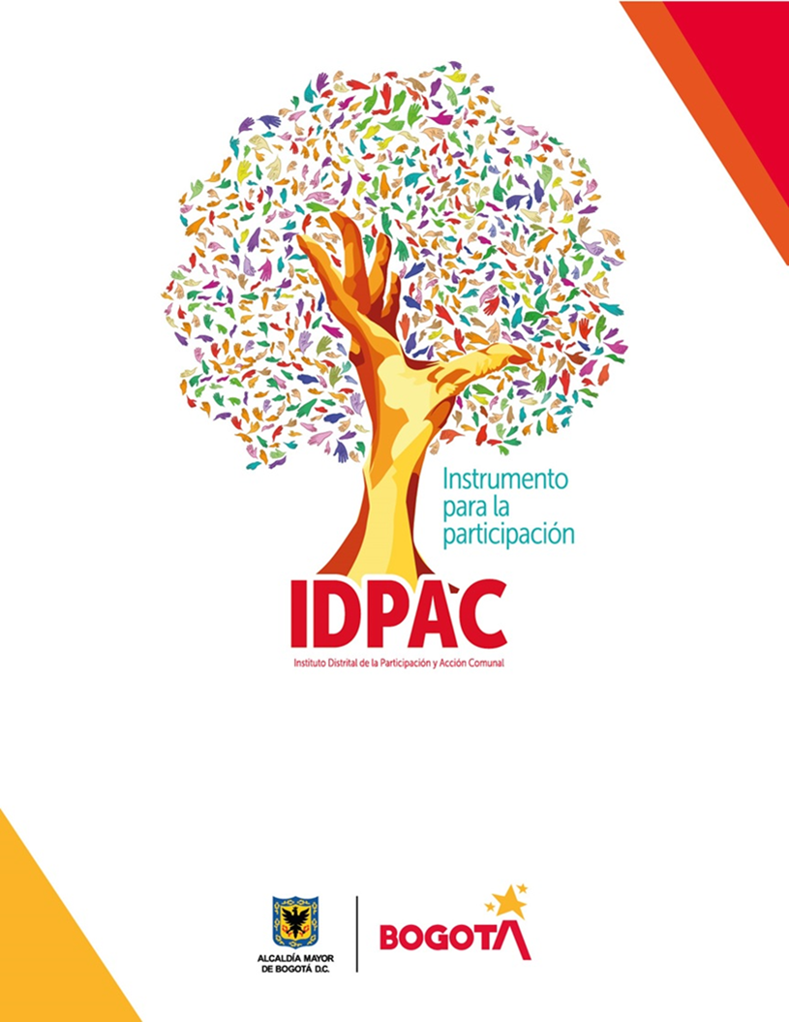F

INFORME DE TRANSPARENCIA

PROCESO ATENCIÓN A LA CIUDADANÍA

SECRETARIA GENERAL

SEPTIEMBRE 2022

# TABLA DE CONTENIDO

TABLA DE CONTENIDO 2

TABLA DE ILUSTRACIONES 3

OBJETIVO 4

1. PETICIONES REGISTRADAS 5

2. CANALES DE INTERACCIÓN 7

3. TIPOLOGÍA 8

4. ANÁLISIS 9

5. RECOMENDACIONES 10

BIBLIOGRAFÍA 11

# 

# TABLA DE ILUSTRACIONES

# 

Ilustración 1: Peticiones registradas septiembre 2022……………………………………… 5

Ilustración 2: Canales de interacción septiembre 2022……….............................................7

Ilustración 3: Tipología septiembre 2022…………………………………………………….. 8

# 

# OBJETIVO

El Instituto Distrital de la Participación y Acción Comunal IDPAC, en cumplimiento de la Ley 1712 de 2014, por la cual se regula el derecho de acceso a la información pública, los procedimientos para el ejercicio y garantía del derecho y las excepciones a la publicidad de información. Se presenta el informe de transparencia correspondiente al mes de septiembre 2022 que evidencia las peticiones, quejas, reclamos y sugerencias, recibidas y atendidas por las diferentes dependencias del IDPAC.

# 

# 1. PETICIONES REGISTRADAS

Los siguientes datos hacen referencia a los requerimientos ciudadanos recibidos, atendidos por la entidad, a través del sistema Distrital para la Gestión de Peticiones Ciudadanas - Bogotá Te Escucha, durante el mes de septiembre de 2022, los cuales son **141** solicitudes en total; El mayor porcentaje corresponde a la dependencia de la Subdirección de Asuntos Comunales con **86** solicitudes.

**Ilustración 1:** Peticiones registradas septiembre 2022

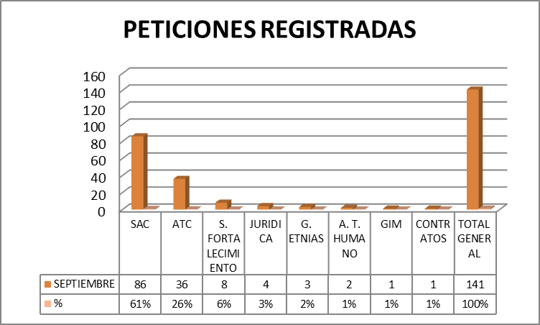

**Fuente:** Dirección Distrital de Calidad del Servicio - Sistema Bogotá Te Escucha.

La siguiente tabla proyecta la cantidad de requerimientos ciudadanos gestionados por cada dependencia de la entidad; La Subdirección de Asuntos Comunales es la dependencia con mayor número de solicitudes asignadas con un 61%, seguido del proceso de Atención a la Ciudadanía (ATC) con un 26%.

|  |  |  |
| --- | --- | --- |
| **DEPENDENCIA** | **SEPTIEMBRE** | % |
| SAC | 86 | 61% |
| ATC | 36 | 26% |
| S. FORTALECIMIENTO | 8 | 6% |
| JURIDICA | 4 | 3% |
| G. ETNIAS | 3 | 2% |
| A. T. HUMANO | 2 | 1% |
| GIM | 1 | 1% |
| CONTRATOS | 1 | 1% |
| **TOTAL GENERAL** | **141** | 100% |

**Fuente:** Dirección Distrital de Calidad del Servicio - Sistema Bogotá Te Escucha.

# 2. CANALES DE INTERACCIÓN

A continuación, se muestra el número de solicitudes que ingresan a través de los canales dispuestos por la entidad y registradas en el Sistema Distrital para la Gestión de Peticiones Ciudadanas - Bogotá Te Escucha y la relación porcentual de las mismas.

**Ilustración 2:** Canales de interacción septiembre 2022.

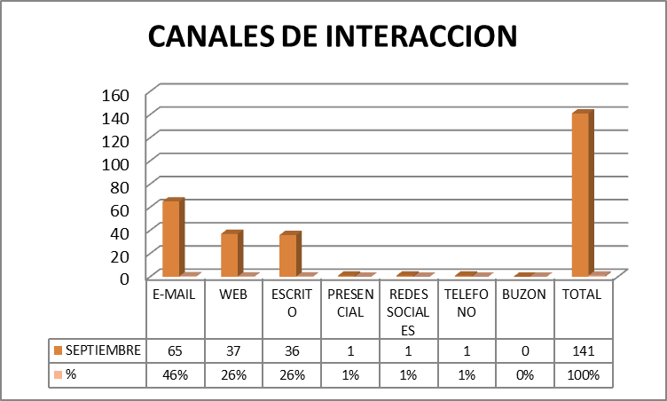**Fuente:** Dirección Distrital de Calidad del Servicio - Sistema Bogotá Te Escucha.

**Fuente:** Dirección Distrital de Calidad del Servicio - Sistema Bogotá Te Escucha.

Se evidencia que el canal de interacción más utilizado por los ciudadanos en el mes de septiembre de 2022 fue el canal E-MAIL con un porcentaje del 46 %, seguido del canal WEB con un 26%.

# 

# 3. TIPOLOGÍA

Durante el mes de septiembre el 63% de las peticiones que ingresaron a la entidad a través de Bogotá Te escucha lo hicieron bajo la tipología de Derechos de Petición de interés General, seguido del Derecho de Petición de interés Particular con un 23%. Otros tipos de petición como Consulta obtuvieron el 6%, Acceso a la Información con un 3%.

**Ilustración 3:** Tipología septiembre de 2022.

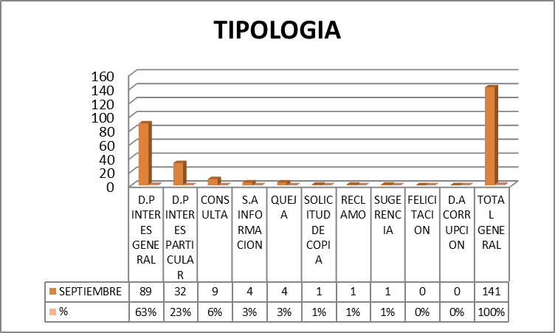

**Fuente:** Dirección Distrital de Calidad del Servicio - Sistema Bogotá Te Escucha.

|  |  |  |
| --- | --- | --- |
| **TIPO DE PETICION** | **SEPTIEMBRE** | **%** |
| D.P INTERES GENERAL | 89 | 63% |
| D.P INTERES PARTICULAR | 32 | 23% |
| CONSULTA | 9 | 6% |
| S.A INFORMACION | 4 | 3% |
| QUEJA | 4 | 3% |
| SOLICITUD DE COPIA | 1 | 1% |
| RECLAMO | 1 | 1% |
| SUGERENCIA | 1 | 1% |
| FELICITACION | 0 | 0% |
| D.A CORRUPCION | 0 | 0% |
| **TOTAL GENERAL** | **141** | **100%** |

**Fuente:** Dirección Distrital de Calidad del Servicio - Sistema Bogotá Te Escucha.

# 4. ANÁLISIS

Durante el mes de agosto se presentaron **141** requerimientos en total, de los cuales **15** de ellos fueron trasladados con tiempo de respuesta de tres (3) días, de acuerdo con el ítem de ***SOLICITUD DE ACCESO A LA INFORMACIÓN,*** el número de solicitudes recibidas fue de 4 peticiones, de las cuales ninguna fue trasladada, presentaron un promedio de respuesta de un (1) día; no se presentó ninguna solicitud a la cual se le negó la información.





**Fuente:** Dirección Distrital de Calidad del Servicio - Sistema Bogotá Te Escucha.

# 5. RECOMENDACIONES

-A pesar que disminuyo el número de peticiones gestionadas de forma inoportuna, se debe continuar desarrollando estrategias al interior de las dependencias para llegar a un porcentaje de cero vencimientos en las respuestas a la ciudadanía.

-Se debe asignar recurso humano suficiente para la atención presencial y telefónica, por cuanto se han presentado quejas por la no atención de las extensiones y en ocasiones se presenta demora en la atención presencial.

# BIBLIOGRAFÍA

<https://www.funcionpublica.gov.co/eva/gestornormativo/norma.php?i=56882>

<https://sdqs.bogota.gov.co/sdqs/login>